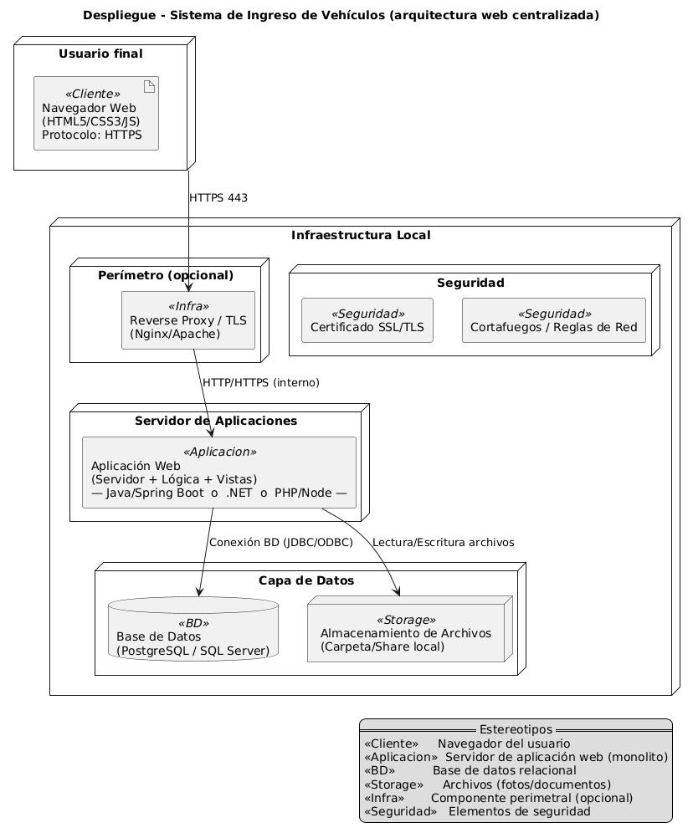
Diagrama de despliegue del sistema “Gestión de Ingreso de Vehículos PepsiCo”.

Arquitectura del Sistema / Diagrama UML de Despliegue

1. Descripción General
El presente diagrama representa la arquitectura física y lógica del sistema “Gestión de Ingreso de Vehículos PepsiCo”, mostrando cómo se distribuyen los componentes de software dentro de la infraestructura del servidor.
Su objetivo es ilustrar la relación entre los elementos del sistema, los componentes que lo conforman y el flujo de comunicación entre ellos durante la operación normal del sistema.

2. Modelo Arquitectónico
El sistema se basa en una arquitectura web centralizada en tres capas, desarrollada bajo el framework Django (o Flask) con el lenguaje Python:
- Capa de Presentación: interfaz gráfica accesible desde un navegador web (HTML5, CSS3).
- Capa de Aplicación: lógica del negocio y controladores del sistema desarrollados en Python, que gestionan las operaciones principales (ingresos, OTs, estados, notificaciones internas y reportes).
- Capa de Datos: almacenamiento y manejo de la información persistente mediante una base de datos relacional y un repositorio de archivos.
Este modelo sigue el patrón arquitectónico en capas, donde cada nivel cumple un rol definido y se comunica únicamente con las capas adyacentes.
Esta estructura garantiza una separación lógica clara, facilita el mantenimiento y mejora la seguridad y escalabilidad del sistema.

3. Componentes y Tecnologías Utilizadas
Capa | Componente | Tecnología / Lenguaje | Función principal
Presentación | Navegador Web | HTML5, CSS3 | Interfaz de usuario utilizada por los operarios, recepcionistas y supervisores para acceder al sistema.
Aplicación | Servidor de Aplicaciones | Python 3.x con Django (o Flask) + WSGI (Gunicorn/uWSGI) | Ejecuta toda la lógica del negocio: gestión de órdenes de trabajo, usuarios, vehículos, pausas, reportes y notificaciones internas.
Datos | Base de Datos Relacional | PostgreSQL / SQL Server Express | Guarda la información estructurada: usuarios, vehículos, órdenes de trabajo, repuestos, reportes y bitácora.
Datos | Almacenamiento de Archivos | Repositorio local del servidor (filesystem) | Conserva documentos e imágenes asociadas a cada orden de trabajo.
Seguridad | Capa de conexión segura | Protocolo HTTPS con certificado SSL/TLS | Asegura la confidencialidad e integridad de la comunicación entre el usuario y el servidor.

4. Descripción del Diagrama de Despliegue
El Diagrama UML de Despliegue muestra la organización física del sistema dentro de la infraestructura tecnológica:
- Los usuarios finales acceden al sistema desde un navegador web, utilizando una conexión segura HTTPS.
- Las solicitudes se procesan en el servidor de aplicaciones Python, que contiene tanto la lógica del sistema como las vistas dinámicas presentadas al usuario.
- La base de datos relacional almacena la información operativa (vehículos, usuarios, órdenes de trabajo, repuestos y reportes).
- Los documentos e imágenes adjuntados al sistema se guardan en un repositorio local del servidor.
- Todo el entorno se encuentra protegido mediante certificados de seguridad (SSL/TLS) y un cortafuegos que limita las conexiones externas.

5. Flujo General de Comunicación
- El usuario accede al sistema mediante un navegador web a través de una conexión HTTPS.
- El servidor de aplicación (Python + Django/Flask) recibe la solicitud, ejecuta la lógica del negocio y genera las vistas dinámicas (HTML).
- El servidor consulta o actualiza datos en la base de datos según las operaciones realizadas.
- Los documentos o imágenes cargados por el usuario se almacenan en el repositorio local del servidor.
- El resultado se devuelve al usuario en forma de interfaz actualizada en su navegador.

6. Conclusión
El sistema implementa una arquitectura web monolítica y centralizada, que concentra la interfaz, la lógica de negocio y la gestión de datos dentro de un mismo entorno controlado.
Este enfoque permite una mayor estabilidad, seguridad y facilidad de mantenimiento, al evitar dependencias con servicios externos o APIs.
Gracias a esta arquitectura en capas, la aplicación puede evolucionar y adaptarse a nuevas funcionalidades sin comprometer el funcionamiento general ni la integridad de los datos.

